COLEGIO SECUNDARIO SANTA ROSA DE LIMA

DOCENTE: CARLOS SÁNCHEZ

CURSO: 6° “A” y “B”

TURNO: MAÑANA

ÁREA CURRICULAR: FILOSOFÍA.
FECHA: 25/10/22

TÍTULO: PROBLEMA EXISTENCIAL.
OBJETIVO: Que el alumno sea capaz de reflexionar y comprender que es un problema existencial para la filosofía.
CONTENIDOS: problemáticas existenciales del hombre.
CAPACIDAD A DESARROLLAR: pensamiento crítico – compromiso y responsabilidad.
Alumna: Ana Paula Rosales

¿Qué es un problema existencial?
La gente suele hablar de problemas existenciales. ¿A qué se refiere con esta expresión? ¿Cuándo un problema es existencial? Si hay un problema matemático que no puedo resolver, no tengo ningún problema existencial. Pero si el no resolverlo en cinco minutos me puede costar la vida frente a un loco con una pistola, sí tengo un problema existencial.
Los problemas existenciales son aquellos que involucran íntimamente a la existencia. De hecho, a partir de la filosofía y de la psicología existencialista, se puede hablar de problemas existenciales. En la filosofía existencialista se habla de una “crisis existencial”. Se refiere a un acontecimiento trascendental e importante en la vida de una persona, pero que suponen un riesgo y una angustia. Esas crisis afectan a la estabilidad de identidad del sujeto. Es decir, su identidad es afectada y cuestionada. La persona se hace preguntas que también pueden ser llamadas existenciales: “quién soy realmente yo?”, “qué quiero de mi vida’”, ¿qué sentido tiene mi vida?”, ¿de qué sirve vivir si todos vamos a morir?”, “¿por qué no puedo ser feliz?”, etcétera.
La ansiedad existencial que provocan los problemas existenciales, es ocasionada por las cuatro preocupaciones supremas del ser humano: la muerte, la libertad, la soledad y el sinsentido.
Un problema existencial puede ser provocado por una situación-límite. Ésta es una de la cual no se puede salir, ni alterar, como la muerte de alguien, la culpa que experimentamos por haber hecho algo malo, la enfermedad o el sufrimiento.
Ya el puro acto de hacer consciencia de la finitud de la vida y de su carencia de sentido intrínseco, puede ser razón suficiente para entrar en crisis. Sólo a través de la libertad y el sentido que ella le imponga a la realidad es como se puede superar tal bache.

ACTIVIDADES:
- ¿A qué se refiere el concepto de problema existencial?
Los problemas existenciales son aquellos que involucran íntimamente a la existencia. De hecho, a partir de la filosofía y de la psicología existencialista, se puede hablar de problemas existenciales.
- Responda reflexivamente con sus palabras las siguientes preguntas:
- ¿Cuál cree qué es el sentido de su vida?
Yo creo que el sentido de la vida, es todo lo que hacemos en la vida cotidiana y lo que vivimos junto a nuestras personas más cercanas
- Describa las acciones que realiza habitualmente que le dan sentido a su vida.
Escuchar y ayudar a alguien cercana a mí, estar con mis amigos y familia y vivir siendo feliz como siempre
- ¿Cuál es el significado de la vida?
Para mí la vida es algo que merece la pena vivir. Cada segundo que vivamos lo tenemos que disfrutar al máximo porque no sabemos qué va a ocurrir después. Hay que intentar cumplir las metas que te propones porque después sientes una gran satisfacción y le das el sentido que merece la vida.
- ¿Tenemos el control de nuestras vidas?
Yo creo que sí, porque podemos elegir nuestras acciones
- ¿Hay vida después de la muerte?
- ¿Qué es lo que necesitamos en esta vida?
Lo que más necesitamos en esta vida es paz y felicidad
- ¿Qué es la felicidad?
La felicidad señala la perfecta satisfacción, la plenitud del hombre que ha alcanzado el completo desarrollo de su ser verdadero, en plena conformidad consigo mismo y con el orden del cosmos.
- ¿Cuál es el secreto para ser feliz?
Para ser feliz hay que empezar a hacer acciones con nosotros mismos para poder después transmitir esa felicidad a otros.
- ¿Qué es el amor?
El amor se expresa mediante la relación, el contacto y la intimidad. Una conversación en la que poder ser nosotros mismos, un beso, un abrazo, unas caricias, compartir una noticia y celebrar juntos
- ¿Necesitamos del amor para subsistir y ser feliz?
Si
- ¿El amor implica sufrimiento? ¿Por qué?
- ¿La violencia está justificada en algún momento o en algunas situaciones? En qué momentos se justifica la violencia? En ningún momento la violencia está justificada.
- ¿Por qué consideramos que los sueños son ficciones imaginarias?
Porque son cosas que solamente pensamos en ese momento y cosas que nuestro cerebro crea.
- ¿Podrían, en algún sentido, ser más reales que la propia realidad?
Si yo creo que si porque hay cosas que soñamos que lo relacionamos más a la realidad y que nuestra propia realidad es solamente un sueño.
- ¿Los sueños pueden modificar la vida diaria? ¿Por qué?
Si yo creo que si
- Describa y defina una problemática actual que afecte la existencia del hombre. Planteo posibles soluciones.

El hambre en el mundo
Dentro de los Objetivos de Desarrollo Sostenible para el año 2030 podemos destacar el 2.1, que es la erradicación del hambre, y el 2.2, que es la erradicación de la malnutrición en todas sus formas. Estos objetivos y los avances que se producen para lograrlos se analizan en el informe de la FAO (Fondo Internacional de las Naciones Unidas para la Alimentación y la Agricultura) “El estado de la seguridad alimentaria y la nutrición en el mundo – 2017”. Según este informe, el hambre disminuyó durante los últimos diez años, para volver a aumentar y afectar a 815 millones de personas en 2016 (es decir, el 11% de la población del mundo). Las dos principales causas del hambre son los conflictos violentos y las perturbaciones del clima. De hecho, 489 millones de personas que padecen hambre viven en países en conflicto.
El hambre tiene gravísimos efectos en los niños: según el citado informe, unos 155 millones de niños menores de 5 años padecen un retraso en el crecimiento (estatura baja para su edad) y 52 millones de niños tienen un peso demasiado bajo para su estatura.
El hambre afectó gravemente durante 2017 a Sudán del Sur y se corre el riesgo de que se extienda a otros países como Nigeria, Somalia o Yemen que viven conflictos.
Si analizamos las cifras por continentes, vemos que el hambre afecta sobre todo a Asia (520 millones de personas), África (243 millones) y Latinoamérica y Caribe (43 millones).

- Según su criterio:
- ¿Existe la libertad?
Yo creo que, si existe la libertad, porque sino no podríamos hacer las cosas/acciones que hacemos en nuestra vida cotidiana

- ¿Qué es la libertad?
La libertad habla de tener la capacidad de hacer algo, cualquier cosa, pero sobre tu propia voluntad. Para ella es poder expresarse u opinar sobre algo y se siente libre realizando las actividades que le gusta o que la aleje de las responsabilidades o problemas que pueda llegar a tener.

- ¿Cuándo el ser humano es libre? y ¿por qué?

El ser humano es libre cuando siente la libertad de expresarse sin quee nadie se lo impida.

Fuentes:
https://es.wikipedia.org/wiki/Crisis_existencialhttp://todoloqueseaverdad.blogspot.mx/2011/11/problemas-existenciales.html

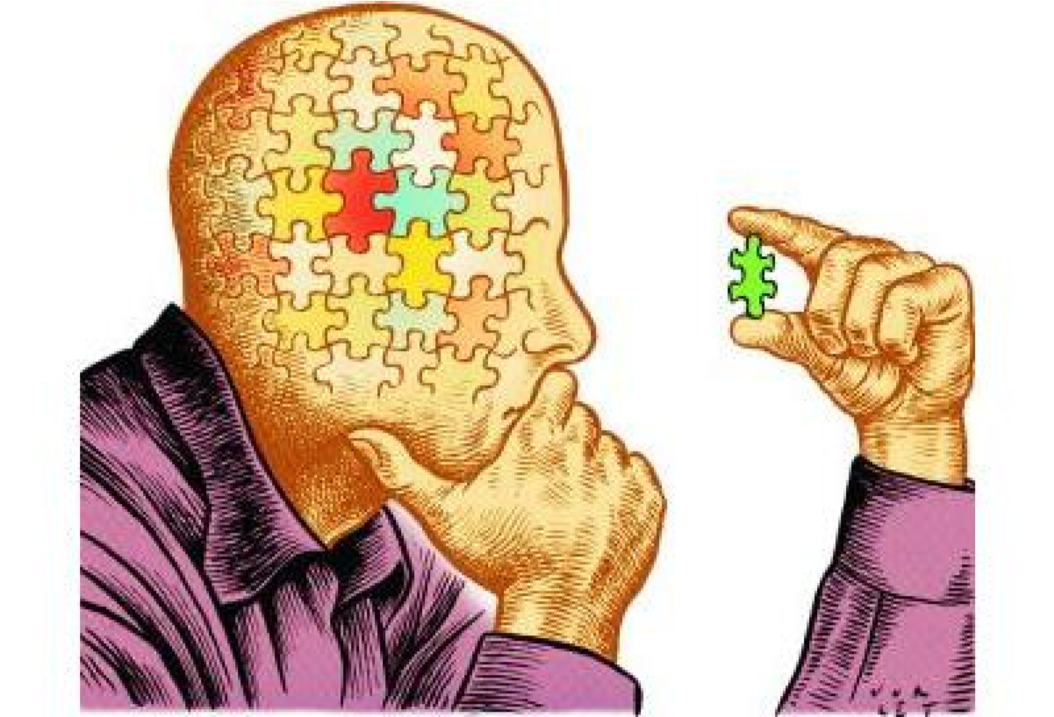

EVALUACIÓN
CONGNITIVO: análisis y reflexión en torno a los contenidos. Toma de posición.
PROCEDIMENTAL: expresión escrita.
ACTITUDINAL: responsabilidad en la presentación.
METODOLOGÍA: guía de actividades (lectura comprensiva, resolución de guía.)
BIBLIOGRAFIA:
- G. SCHUJMAN, HERSZKOWICH “FILOSOFIA FORMACION ETICA Y CUIDADANA I”. AIQUE. POLIMODAL.2005.
- DAVINI, CRISTINA “PSICOLOGIA GENERAL”, BS. AS. KAPELUSZ,1978.

